Лабораторна робота №8

ЗАХИСТ ВІД ЗМІНИ БІНАРНОГО ФАЙЛУ

**Мета**: навчитися підписувати виконувані файли.

**Індивідуальне завдання**: організувати підпис виконуваного файлу, написаного на мові С або С++ (і його верифікації на рівні коду) за допомогою утиліти SignTool. Переконатися, що зміна підписаного файлу призводить до неможливості його виконання.

ХІД РОБОТИ

Розробка програми проводилася у сфері розробки Eclipse IDE для С++. Для демонстрації підпису виконуваного файлу було використано виконуваний файл з попередньої лабораторної роботи. Результат запуску виконуваного файлу можна побачити далі.

**Lab08.cpp**

#include <iostream> int main()

{

int a = 2; int b = 2;

std::cout << "Hello World! " << (a + b) << std::endl;

}

Виконано підпис файлу за допомогою утіліти SignTool. Для цього

необхідно виконати наступні дії:

1. Створити сертифікат підпису та згенерувати для нього ключ (за допомого програми **MakeCert**)



Рисунок 1 - Створення сертифікату

1. З допомогою сертифікату підпису і ключа створимо .pfx файл для підписання виконуваного файлу.



Рисунок 2 - Створення файлу pfx

1. За допомогою створеного файлу виконаємо підписання виконуваного файлу



Рисунок 3 - Підписання виконуваного файлу

Спробуємо змінити виконуваний файл у FlexHex та виконати його (рис. 4)

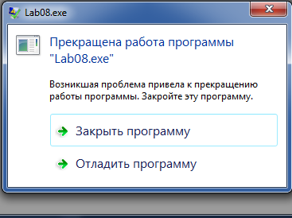

Рисунок 4 - Результат виконання виправленого файлу

ВИСНОВКИ

Набуто практичних навичок підписання виконуваних файлів.